**Лабораторная работа 3**

IP-адресация

**Задачи:**

* Определить адрес доступа к среде (своего компьютера и произвольного узла)
* Определить сетевой (ip) адрес и границы ip-подсети (допустимые адреса) для себя и произвольного узла

**Оборудование:**

Компьютер на операционной системе Windows 10 с доступом в

Интернет.

**Ход выполнения работы:**

1) Для определения достоверного внешнего IP-адреса был использован сервис

«http://ifconfig.me/». Выделив тег Content со страницы, получаем достоверный IP-адрес.

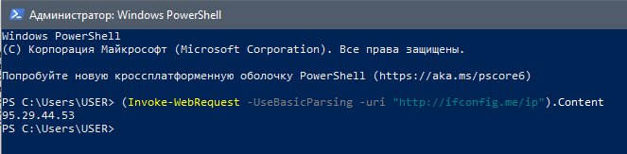

2) Для определения IP-адреса внутри сети и границ IP-подсети была использована команда ipconfig.

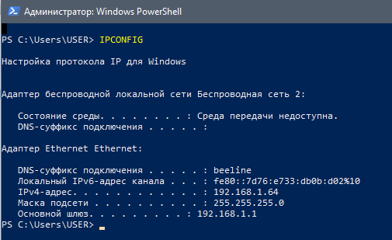

**Выводы:** при выполнении данной лабораторной работы были изучены принципы IP-

адресации, понятия внешний и внутренний IP-адрес, маска подсети.